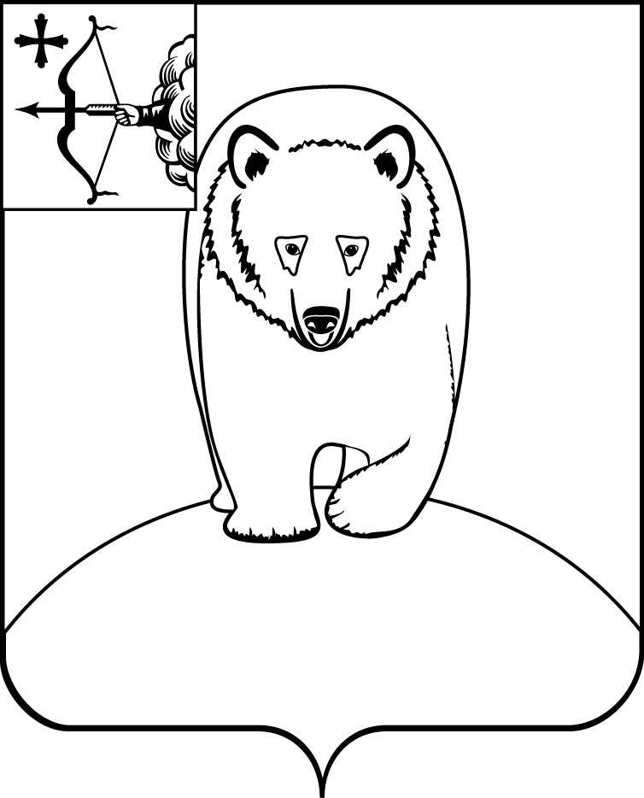
АДМИНИСТРАЦИЯ АФАНАСЬЕВСКОГО
МУНИЦИПАЛЬНОГО ОКРУГА
КИРОВСКОЙ ОБЛАСТИ

ПОСТАНОВЛЕНИЕ

07.09.2023 № 502
пгт Афанасьево

О внесении изменений в постановление
администрации Афанасьевского
муниципального округа
от 16.05.2023 № 317

В соответствии с муниципальной программой «Развитие образования
в Афанасьевском муниципальном округе» на 2023-2027 годы, утвержденной постановлением администрации Афанасьевского района Кировской области от 30.12.2022 № 438, Положением о персонифицированном дополнительном образовании детей в Афанасьевском муниципальном округе, утвержденным постановлением администрации Афанасьевского муниципального округа от 27.04.2023 № 288, администрация Афанасьевского муниципального округа ПОСТАНОВЛЯЕТ:
- Внести в постановление администрации Афанасьевского муниципального округа от 16.05.2023 № 317 «Об утверждении программы персонифицированного финансирования дополнительного образования детей в Афанасьевском муниципальном округе» (далее – Программа) следующие изменения:
1.1. В подпункте 3.1 пункта 3 Программы слова «104» заменить словами «90».
1.2. В подпункте 3.2 пункта 3 Программы слова «14» заменить словами «28».
1.3. В подпункте 5.1 пункта 5 Программы слова «1 109 472,00» заменить словами «960 120,00».
1.4. В подпункте 5.2 пункта 5 Программы слова «149 352,00» заменить словами «298 704,00».
1.5. В подпункте 6.1 пункта 6 Программы слова «417 976,00» заменить словами «361 710,00».
1.6. В подпункте 6.2 пункта 6 Программы слова «56 266,00» заменить словами «112 532,00»
1.7. В подпункте 7.1 пункта 7 Программы слова «691 496,00» заменить словами «598 410,00».
1.8. В подпункте 7.2 пункта 7 Программы слова «93 086,00» заменить словами «186 172,00».
2. Признать утратившим силу постановление администрации Афанасьевского муниципального округа от 15.06.2023 № 360 «О внесении изменений в постановление администрации Афанасьевского муниципального округа от 16.05.2023 № 317».
3. Контроль за исполнением настоящего постановления возложить на начальника Управления образования администрации Афанасьевского муниципального округа.
4. Настоящее постановление вступает в силу в соответствии с действующим законодательством.

Глава Афанасьевского  муниципального округа |  | Е.М. Белёва

